Report Interessent ZGV

FH Technikum Wien [<office@technikum-wien.at>](mailto:<office@technikum-wien.at>)

21.04.2015

Studierende: Interessent mit/ohne ZGV-Ausstellungsstaat In-/Ausland

Beschreibung

Dieser Report liefert Kennzahlen zu Interessenten mit Zugangsvorraussetzungen welche im Ausland erworben wurden.

|  |  |
| --- | --- |
| **Attribute und Spalten** | * **Studienjahr** * **Gesamt**: Gesamtzahl der Interessenten welche sich für das entsprechende Studienjahr interessieren. Interessenten, welche sich für mehrere Studiengänge interessieren werden nur einmal gezählt. * **Inland**: Ausstellungsstaat der ZGV ist Österreich. * **Ausland**: Ausstellungsstaat der ZGV ist ungleich Österreich * **KeineZGV**: Ausstellungsstaat der ZGV ist nicht erfasst. * **xStg Ausland**: Anzahl der Interessenten mit ausländischer ZGV welche sich für x Studiengänge interessieren. * **xStg Inland**: Anzahl der Interessenten mit österr. ZGV welche sich für x Studiengänge interessieren. |

Inhalt

Chart

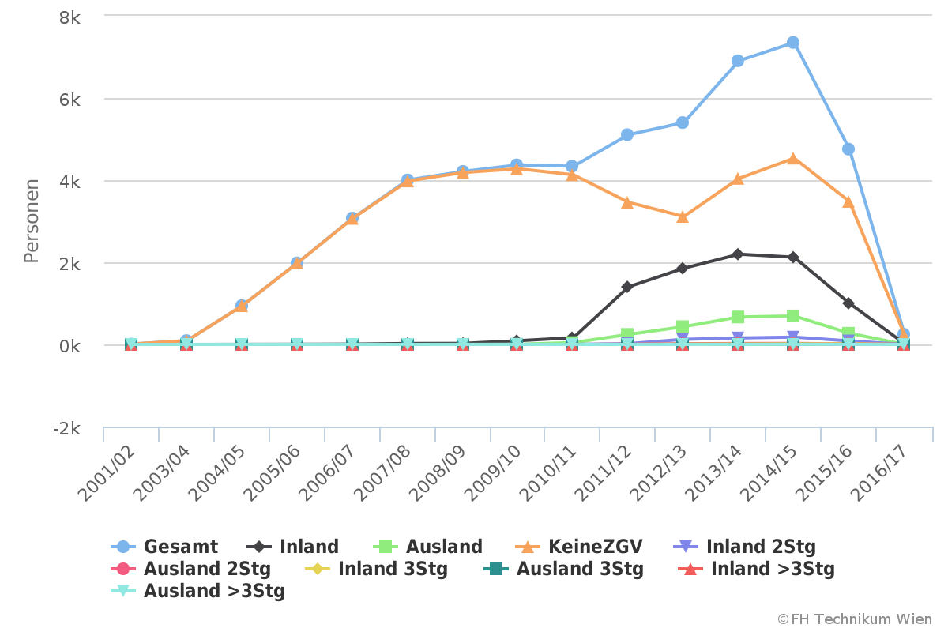

Daten

|  |  |  |  |  |  |  |  |  |  |  |  |
| --- | --- | --- | --- | --- | --- | --- | --- | --- | --- | --- | --- |
|  | Gesamt | | Inland | Ausland | Keine ZGV | Inland 2Stg | Ausland 2Stg | Inland 3Stg | Ausland 3Stg | Inland >3Stg | Ausland >3Stg |
| **2001/02** | 9 | | 0 | 0 | 9 | 0 | 0 | 0 | 0 | 0 | 0 |
| **2003/04** | 93 | | 0 | 0 | 93 | 0 | 0 | 0 | 0 | 0 | 0 |
| **2004/05** | 944 | | 2 | 0 | 942 | 0 | 0 | 0 | 0 | 0 | 0 |
| **2005/06** | 1985 | | 3 | 0 | 1982 | 1 | 0 | 0 | 0 | 0 | 0 |
| **2006/07** | 3075 | | 7 | 0 | 3068 | 0 | 0 | 0 | 0 | 0 | 0 |
| **2007/08** | 4003 | | 23 | 1 | 3979 | 0 | 0 | 0 | 0 | 0 | 0 |
| **2008/09** | 4212 | | 25 | 2 | 4185 | 0 | 0 | 0 | 0 | 0 | 0 |
| **2009/10** | 4371 | | 90 | 4 | 4277 | 2 | 0 | 0 | 0 | 0 | 0 |
| **2010/11** | 4338 | | 164 | 44 | 4130 | 0 | 0 | 0 | 0 | 0 | 0 |
| **2011/12** | 5107 | | 1403 | 244 | 3460 | 19 | 5 | 1 | 0 | 0 | 0 |
| **2012/13** | 5402 | | 1854 | 433 | 3115 | 124 | 17 | 7 | 1 | 0 | 0 |
| **2013/14** | 6907 | | 2197 | 668 | 4042 | 157 | 22 | 11 | 1 | 1 | 0 |
| **2014/15** | 7351 | | 2123 | 694 | 4534 | 177 | 24 | 16 | 2 | 2 | 1 |
| **2015/16** | 4756 | | 1003 | 272 | 3481 | 86 | 13 | 15 | 0 | 2 | 1 |
| **2016/17** | 249 | | 17 | 1 | 231 | 0 | 0 | 0 | 0 | 0 | 0 |
| **Mögliche Fehlerquellen** | | * ZGV: Der Ausstellungsstaat der ZGV ist nicht gut gepflegt. Es kann daher vorkommen, dass zwar die Zugangsvoraussetzung gegeben ist, aber der Ausstellungsstaat fehlt und deshalb die Zahlen in dieser Auswertung etwas verschoben sind. * Ausstellungsstaat: Dieses Attribut wurde im WS2011 im Zuge einer neuen BIS-Verordnung eingeführt. Die Zahlen vor dem WS2011 sind demnach mit großer Wahrscheinlichkeit schlecht gepflegt. | | | | | | | | | |